|  |  |  |  |
| --- | --- | --- | --- |
| Лабораториска вежба бр.3 | **Обработка на видеа за адаптивна достава** | | |
| Име и презиме | Индекс |  | Датум |
| Филип Шабаноски | 173155 |  | 19.12.2021 |

**I Прилагодување на видео за адаптивно доставуање преку DASH со еден квалитет**

1. Колкав број на датотеки се креира? Образложете.

Бројот на датотеки кој се креирани е 5, Односно за првата команда односно MP4Box -dash 2000 -rap -out C:\Users\fshab\Desktop\lab3\files\result\zad1_1.mpd video.mp4 се креирани 2 датотеки односно една со .mpd, и .mp4 екстензиите, а за командата MP4Box -dash 2000 -rap -segment-name 173155_ -out C:\Users\fshab\Desktop\lab3\files\result1_2\zad1_2.mpd video.mp4 односно за другото решение се добиени 3 датотеки односно една со .mpd, .mp4 и mp4s екстензиите.

**II Прилагодување на видео за адаптивно доставуање преку DASH со повеќе квалитети на видео и аудио потоци**

1. Со помош на алатката ffprobe испитајте ги основните карактеристики на видеото (прикажете ги во продолжение).

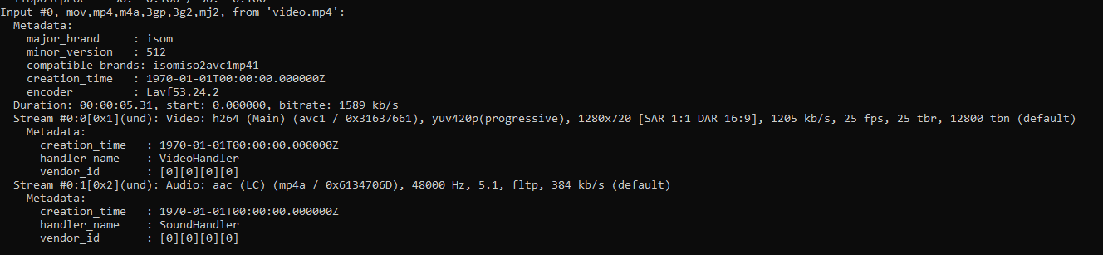

1. Со помош на алатката ffmpeg, креирајте 4 различни верзии на видеото**\*** со квалитети на видео потоците чии вредности ќе варираат од квалитетот на оригиналното видео до некој минимум кој вие ќе го зададете. Бројот на рамки во секунда да се постави да биде помал од изворната вредност. Да се прилагоди големината на GOP така што ќе биде двојно поголема од бројот на рамки во секунда. Аудио потокот треба да се постави во 4 различни квалитети кои ќе варираат помеѓу максималниот квалитет на изворното аудио (како дел од видеото) и 24 kpbs. Наведете ги командите со кои ќе се генерираат различните верзии на видеата.

**\*забелешка**: еден видео (container) е комбинација од видео и аудио поток

Команди:

ffmpeg -y -i video.mp4 -c:a aac -strict -2 -ac 2 -ab 32k -c:v libx264 -r 15 -g 30 C:\Users\fshab\Desktop\lab3\files\result2\video2_1_32K.mp4

ffmpeg -y -i video.mp4 -c:a aac -strict -2 -ac 2 -ab 64k -c:v libx264 -r 15 -g 30 C:\Users\fshab\Desktop\lab3\files\result2\video2_1_64K.mp4

ffmpeg -y -i video.mp4 -c:a aac -strict -2 -ac 2 -ab 128k -c:v libx264 -r 15 -g 30 C:\Users\fshab\Desktop\lab3\files\result2\video2_1_128K.mp4

ffmpeg -y -i video.mp4 -c:a aac -strict -2 -ac 2 -ab 256k -c:v libx264 -r 15 -g 30 C:\Users\fshab\Desktop\lab3\files\result2\video2_1_256K.mp4

1. Наведете ја листата на датотеки кои се креираат.

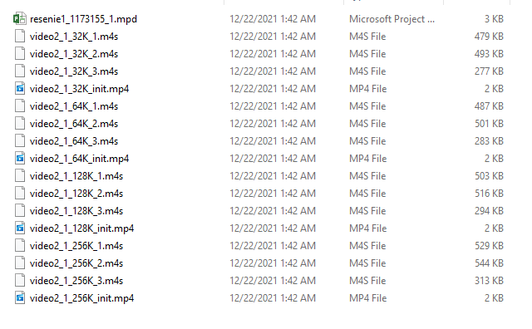

1. Анализирајте ја содржината на mpd датотеката. Колку адаптациски множества има? Колку репрезентации има секое адаптациско множество? Која е содржината на секоја репрезентација?

-Имаме 1 адаптациско множество, 4 репрезентации

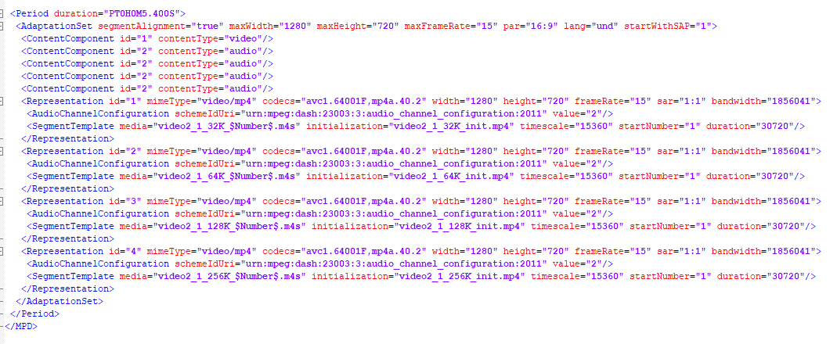

**III Прилагодување на видео за адаптивно доставуање преку DASH со повеќе квалитети на *изолирани* видео и аудио потоци**

1. Наведете ја листата на датотеки кои се креираат.

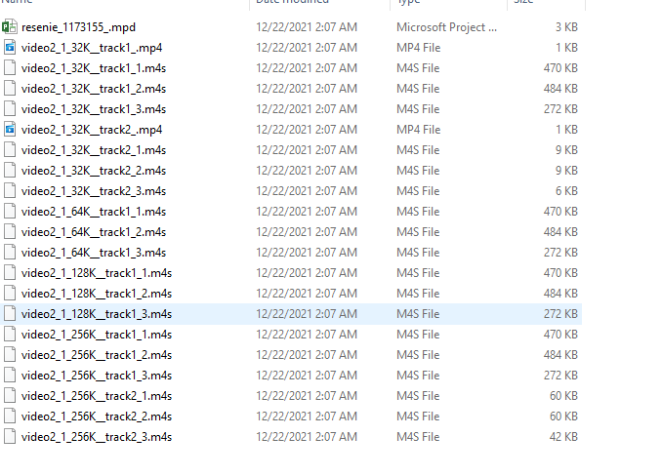

1. Анализирајте ја содржината на mpd датотеката. Колку адаптациски множества има? Колку репрезентации има секое адаптациско множество? Која е содржината на секоја репрезентација?

-Имаме 2 адаптациско множество, 4 репрезентации видео каналот, а аудио каналот има 2 репрезентации.

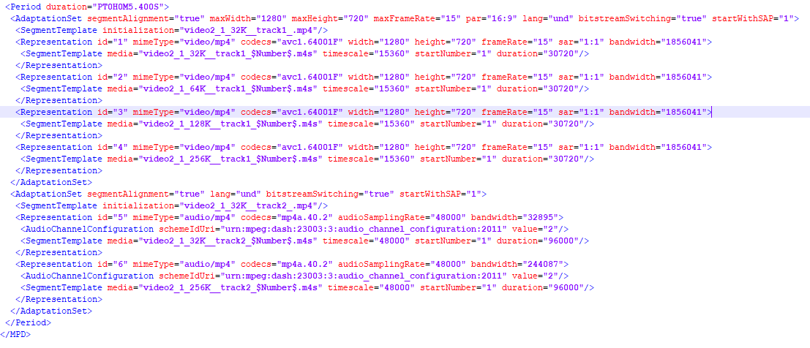

**V Прилагодување на видео за адаптивно доставуање преку DASH со ffmpeg**

1. Напишете команда за прилагодување на достава на видео со DASH користејќи FFMPEG (побарајте примерни на Интернет, пример линк со примери <https://blog.zazu.berlin/internet-programmierung/mpeg-dash-and-hls-adaptive-bitrate-streaming-with-ffmpeg.html>)

ffmpeg -y -i video.mp4 -g 48 -sc_threshold 0 -map 0:0 -map 0:1 -map 0:0 -map 0:1 -c:v:0 libx264 -b:v:0 600k -c:v:1 libx264 -b:v:1 400k -c:a:0 aac -ac 2 -ab 128k -c:a:1 aac -ac 2 -ab 64k -use_timeline 1 -use_template 1 -window_size 5 -adaptation_sets "id=0,streams=v id=1,streams=a" -f dash C:\Users\fshab\Desktop\lab3\files\result4\dash_master.mpd

**VI Прилагодување на видео за адаптивно доставуање преку HLS со повеќе квалитети на видео и аудио потоци**

1. Опишете ја организацијата на датотеките кои се креираат.

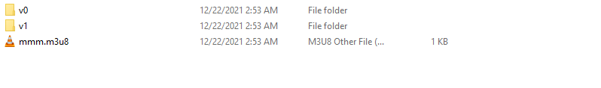

Имаме една главна мастер датотека mmm, како и посебни директориуми за видео и за аудио.

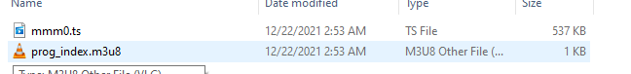

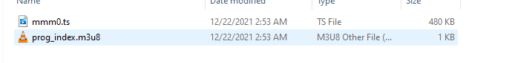

Во аудио фолдерот се креирани фајлојте mmm0.ts и prog_index.m3u8 како и во видео директориумот.

1. Анализирајте ја содржината на m3u8 датотеката.

